Стальмаков Владимир, ИУ5-33

Контрольный вопрос №20.

«Жизненный цикл простой системы. Краткая характеристика стадий».

Ответ:

Жизненный цикл системы – это логически упорядоченная последовательность отдельных стадий от момента, когда возникла необходимость создания системы, до момента её утилизации. 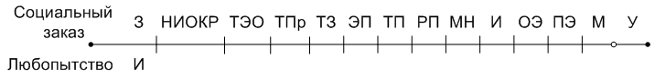

Исходный пункт системы – социальный заказ (З – заказ) или любопытство (И – идея).

НИОКР – научно-исследовательские и опытно-конструкторские разработки (проверяется наличие необходимых научных разработок).

ТЭО – технико-экономическое обоснование (доказывается, что данная система может быть создана без чрезмерных затрат).

ТПр – техническое предложение (предлагаются варианты архитектуры системы).

ТЗ – техническое задание (появляются конкретные требования к системе).

ЭП – эскизное проектирование (проектирование системы, выбор наилучшего варианта).

Отметим, что каждая стадия сопровождается выпуском документации, которая утверждается заказчиком.

ТП – техническое проектирование (детальная проработка всех частей системы).

РП – рабочее проектирование (разрабатывается весь комплект конструкторской и проекционной документации).

МН – монтаж и накладка (непосредственное создание системы).

И – испытания (тестирование корректности работы системы):

* автономное испытание (испытания отдельных узлов, подсистем и т.д.);
* системное испытание (все узлы объединяются в единую систему, и проверяется работоспособность системы в целом);
* испытания главного конструктора (проводятся частично на реальной информации);
* государственные испытания (создается комитет, который и проводит испытания и определяет, пригодна ли система к эксплуатации).

ОЭ – опытная эксплуатация (осуществляется под надзором разработчиков, эта стадия длится от 1 до 3 лет).

ПЭ – промышленная эксплуатация (осуществляется без участия работников).

М – модернизация.

У – утилизация(необходима по истечении срока эксплуатации системы)

Рассмотренный цикл является теоретической моделью, так как в реальном жизненном цикле допустимо совмещение нескольких стадий в одной.